章末检测试卷(三)
[满分：100分]
一、单项选择题：本题共7小题，每小题4分，共28分。在每小题给出的四个选项中，只有一项是符合题目要求的。
1.有研究发现，某神经细胞传递信号时，离子从细胞膜一侧流到另一侧形成跨膜电流，若将该细胞膜视为1×10⁻⁸ F的电容器，在2 ms内细胞膜两侧的电势差从-70 mV变为30 mV，则该过程中跨膜电流的平均值为( )
A.1.5×10⁻⁷ A B.2×10⁻⁷ A
C.3.5×10⁻⁷ A D.5×10⁻⁷ A
2.(2024·北京市朝阳区高二期末)某实验小组用量程为0~3 A的电流表测量电流，通过试触发现被测电流超过量程。但是实验室提供的电流表规格都是相同的，为了测量出该电流值，小组中的同学分别设计了改装电流表的四种电路方案，其中一定不可行的是( )
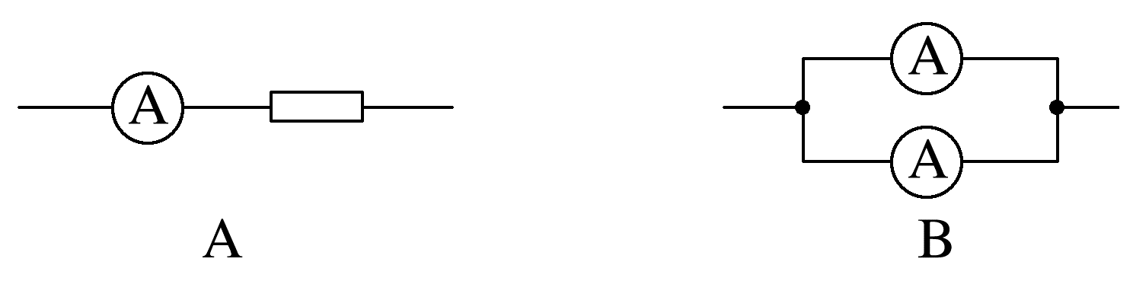
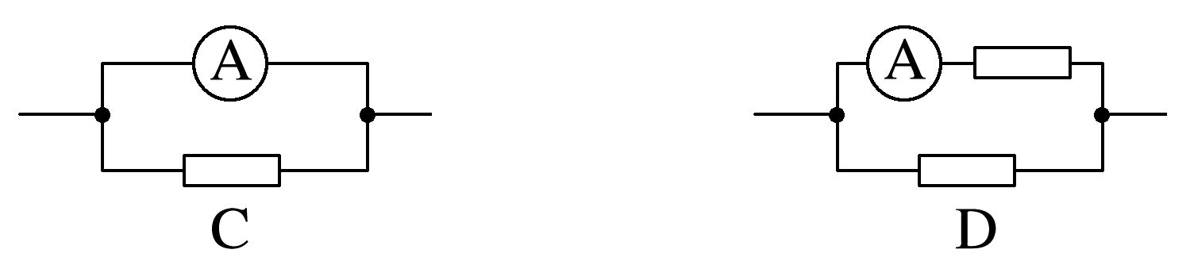
3.(2024·龙岩市高二期中)有四盏灯，接入如图的电路中，R_{L1}=R_{L4}=1 Ω，R_{L2}=3 Ω，R_{L3}=6 Ω，把电路接通后，通过四盏灯的电流之比I₁∶I₂∶I₃∶I₄为( )
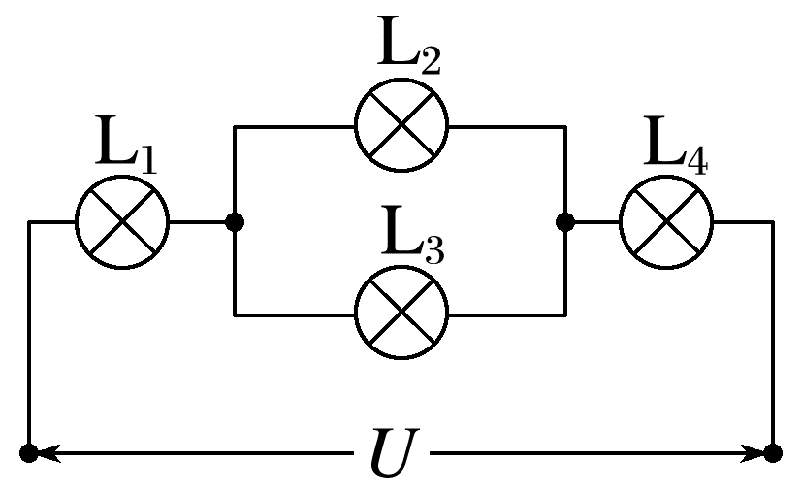
A.1∶3∶6∶1 B.3∶2∶1∶3
C.3∶1∶2∶3 D.6∶3∶2∶6
4.(2024·成都市期末)某种金属导体的U-I图像如图所示，图像上A点和原点的连线与横轴成α角，A点的切线与横轴成β角。关于该导体的叙述下列说法中正确的是( )
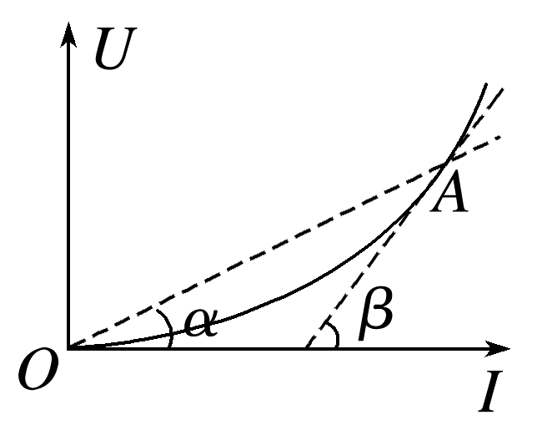
A.在A点，导体的电阻为tan β
B.在A点，导体的电阻为tan α
C.通过电阻的电流与其两端的电压成正比
D.导体的电功率随电压U的增大而增大
5.(2025·重庆市高二月考)如图所示，两根金属丝A、B由电阻率均为ρ的同种材料制成，横截面均为圆形、粗细均匀，将它们并联后接在电路c、d间。已知金属丝A的长度为L、横截面积为S，金属丝B的长度为2L，横截面积为4S，则下列说法中正确的是( )
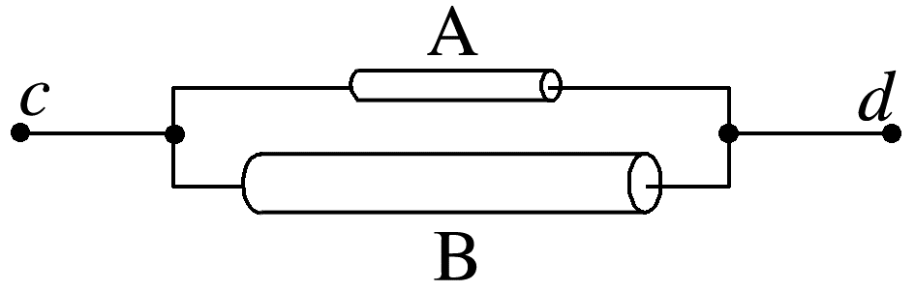
A.金属丝A、B的电阻相等
B.金属丝A、B的电流相等
C.c、d间的电阻为$\frac{3ρL}{2S}$
D.金属丝A、B内电子定向移动的速度之比为2∶1
6.(2025·镇江市第一中学高二月考)多用电表表盘指针指在如图所示的位置，下列说法正确的是( )
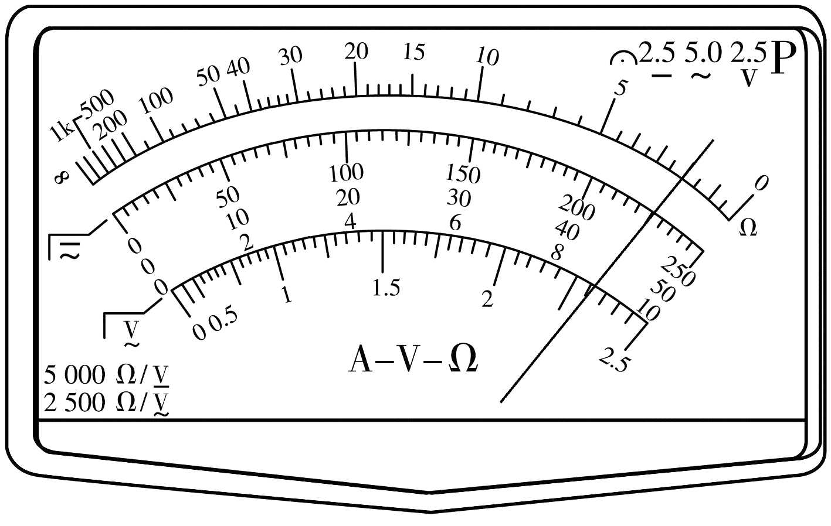
A.若该测量结果是选用电阻挡“×10”倍率得到的，应该更换“×100”倍率，欧姆调零后再次进行测量
B.多用电表电阻挡是靠内部电源提供电流的，若选用“×10”倍率测量电阻，则电阻表内阻约为150 Ω
C.若选用的是直流电压“10 V”量程，则指针读数应为8.5 V
D.测直流电流时，应让红表笔接外电路的负极，黑表笔接外电路正极
7.(2024·南京市高二期末)某同学用一个表头(量程1 mA，内阻45 Ω)、电阻箱R₁和电阻箱R₂组装成一个多用电表，有电流“10 mA”和电压“3 V”两挡，改装电路如图所示，则R₁、R₂应调到的阻值为( )
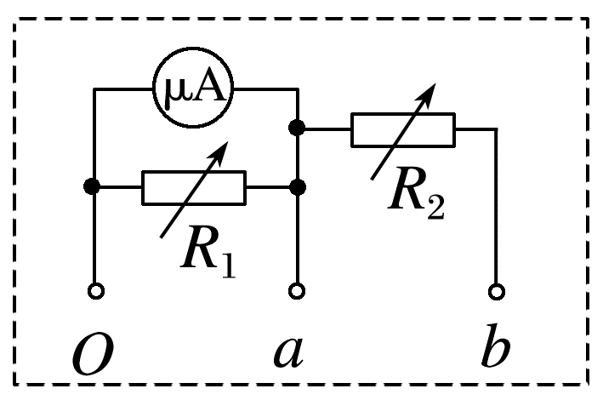
A.R₁=5 Ω，R₂=295.5 Ω
B.R₁=5 Ω，R₂=2 955 Ω
C.R₁=10 Ω，R₂=2 910 Ω
D.R₁=10 Ω，R₂=291 Ω
二、多项选择题：本题共3小题，每小题6分，共18分。在每小题给出的四个选项中，有多项符合题目要求。全部选对的得6分，选对但不全的得3分，有选错的得0分。
8.(2024·汉中市高二期中)关于电流和电阻，下列说法正确的是( )
A.电子运动速率越大，电流越大
B.通过导体横截面的电荷量越多，电流越大
C.单位时间内通过导体横截面的电荷量越多，导体中的电流越大
D.电阻率是表征材料导电性能好坏的物理量，电阻率越大，其导电性能越差
9.某同学做研究串联电路特点的实验时，连接成如图所示的电路，闭合S后，他将多用电表电压挡的红、黑表笔并联在A、C两点间时，电压表读数为U；当并联在A、B两点间时，电压表读数也为U；当并联在B、C两点间时，电压表读数为零，故障的原因可能是( )
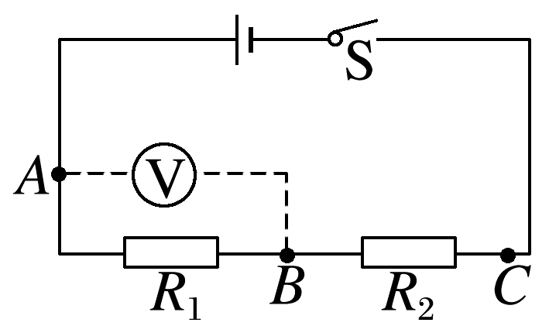
A.AB段断路 B.BC段断路
C.AB段短路 D.BC段短路
10.(2024·大连市高二期中)如图甲所示的电路中，电源电压恒定不变，R₂=30 Ω，R₃=10 Ω，通过R₁的电流随它两端电压变化关系如图乙所示，电流表为理想电表，则下列计算正确的是( )
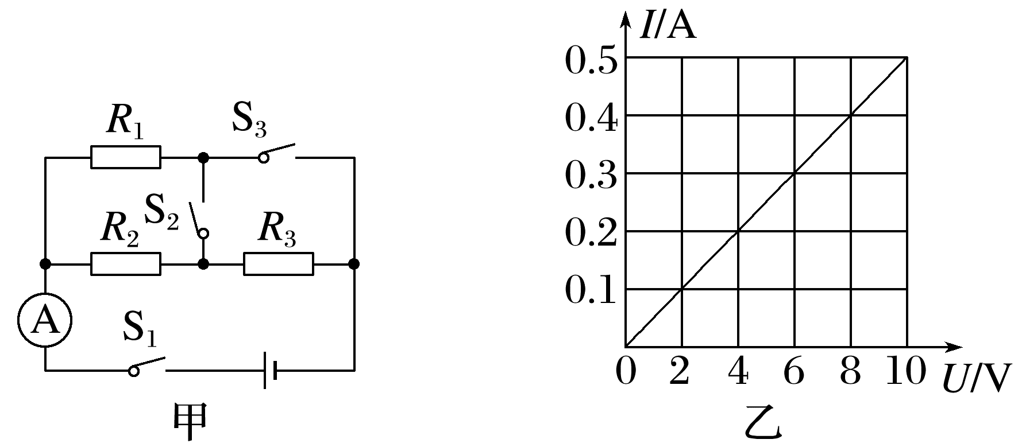
A.R₁的阻值大小是20 Ω
B.当S₁闭合，S₂、S₃断开时，若电流表的示数为0.15 A，则R₃两端电压是2 V
C.当S₁、S₂、S₃均闭合时，若电流表的示数为0.5 A，则通过电阻R₂的电流为0.3 A
D.当S₁、S₂、S₃均闭合时，若电流表的示数为0.5 A，则电源电压是6 V
三、非选择题：本题共5小题，共54分。
11.(8分)(2024·山东省模拟)实验小组要测量某未知型号的锰铜合金的电阻率，他们找来一根用该材料制成的长为L的导体棒。主要实验步骤如下：
(1)(1分)他们首先用多用电表测量该导体棒的电阻，测量时多用电表面板显示如图甲所示。
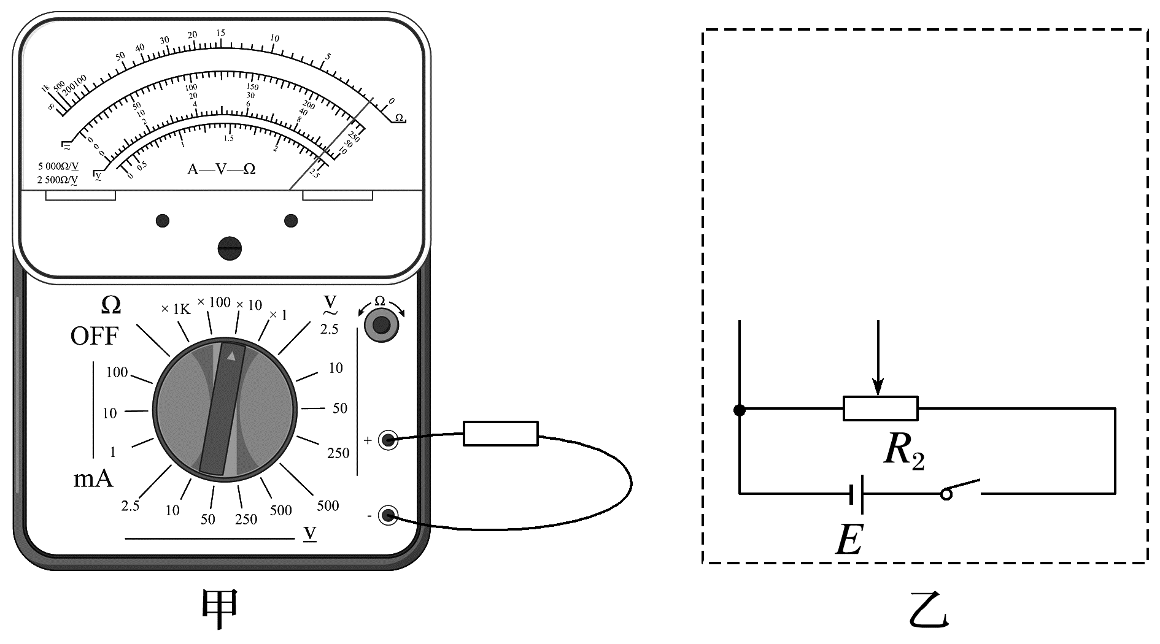
该小组同学认为读数误差较大，他们又断开电路重新选择电阻挡进行测量。请在下列实验步骤中选择正确的操作并按正确的顺序进行排序 (填写步骤前的字母代号)。
A.使两表笔短接，调节欧姆调零旋钮，使指针指在最左侧刻度
B.使两表笔短接，调节欧姆调零旋钮，使指针指在最右侧刻度
C.断开电路，将选择开关调至“OFF”挡
D.使两表笔接触导体棒两端进行测量读数
E.将选择开关调至“×1”挡
F.将选择开关调至“×100”挡
(2)(2分)为更精确地测量该导体棒的电阻，他们用实验室提供的下列器材再次进行测量：
待测导体棒R₁；
电压表V(量程为0~15 V，内阻约为10 kΩ)；
电流表A₁(量程为0~0.6 A，内阻约为0.2 Ω)；
电流表A₂(量程为0~1.0 A，内阻约为0.1 Ω)；
电流表A₃(量程为0~3.0 A，内阻约为0.05 Ω)；
滑动变阻器R₂(总阻值为15 Ω)；
电池组E(电压为20 V)；
开关、导线若干。
请在如图乙所示的虚线框中将最优实验电路图补充完整，并标明所选器材的字母代号。
(3)(1分)他们用游标卡尺测量该导体棒的直径d，所用游标卡尺由于多次不规范使用，测量长度为0时主尺的零刻线与游标尺的零刻线不对齐，如图丙所示。测量该导体棒直径时显示的刻度如图丁所示，则导体棒的直径d= mm。
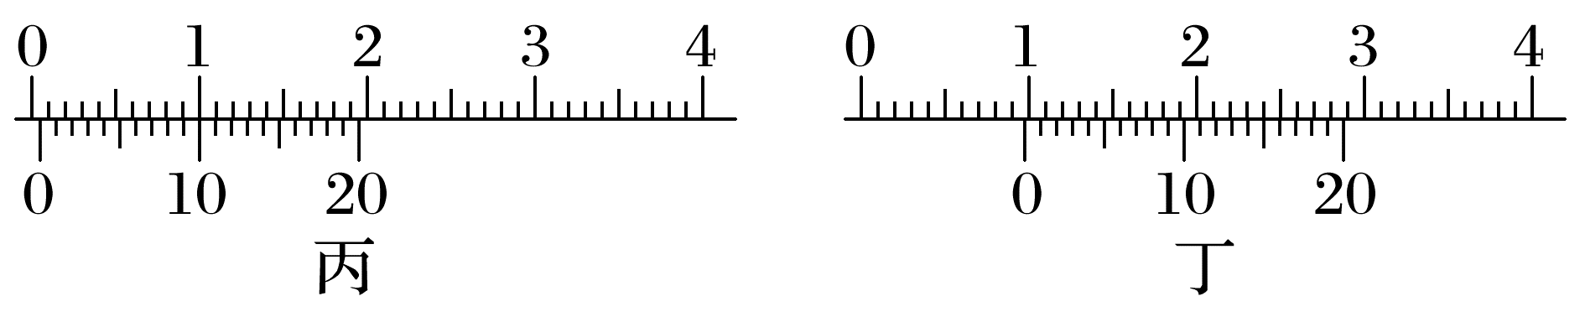
(4)(4分)电压表V的示数用U表示，电流表A₁的示数用I₁表示，电流表A₂的示数用I₂表示，电流表A₃的示数用I₃表示，则该电阻材料的电阻率ρ= (选用L、d、U、I₁、I₂、I₃中的字母表示)，由于电路的系统误差，用此表达式得出的测量值 (选填“大于”“小于”或“等于”)真实值。
由于电压表的分流，实际流过导体棒的电流小于电流表的示数，故此表达式得出的测量值小于真实值。
12.(10分)(2024·江苏卷改编)某同学在实验室测定金属块的电阻率，电路如图甲所示，除被测金属块(图乙)外，还有如下实验器材可供选择：
A.直流电源：电压约为3 V；
B.电流表A₁：量程0~100 mA，内阻约1 Ω；
C.电流表A₂：量程0~10 mA，内阻约4 Ω；
D.电压表V：量程0~3 V，内阻约3 kΩ；
E.滑动变阻器R₁：0~10 Ω；
F.滑动变阻器R₂：0~50 Ω；
G.开关、导线等
(1)(2分)用多用电表电阻挡粗测金属块电阻，测得A、B端电阻R_{AB}=4 Ω，测C、D端电阻时如图丙所示，则R_{CD}= Ω。
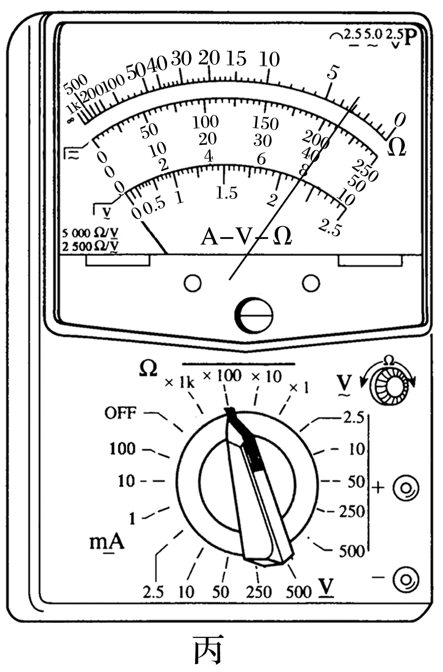
(2)(2分)测CD间电阻时滑动变阻器应选 (选填“R₁”或“R₂”)。
(3)(2分)实物连线如图丁，连错了的部分是 。
(4)(2分)连通电路时，滑动变阻器滑片应置于最 端(选填“左”或“右”)。
(5)(2分)实验中测量AB间电阻时选用电流表A₁，测量CD间电阻时选用电流表A₂，经过一系列测量后得到ρ_{AB}和ρ_{CD}。
ρ_{AB} | ρ_{CD}
1.02 | 1.06

小明认为由AB间测得的电阻计算电阻率更准确，因为测AB间电阻时所用电流表A₁的内阻小，你认为小明的说法是否正确，说明你的理由 。
13.(10分)(2025·黄山市高二期中)将三个阻值相同的定值电阻连接成如图所示的电路，电压表和电流表均为理想电表，导线电阻不计，电路两端总电压U恒为9 V，此时电流表示数为1.0 A。
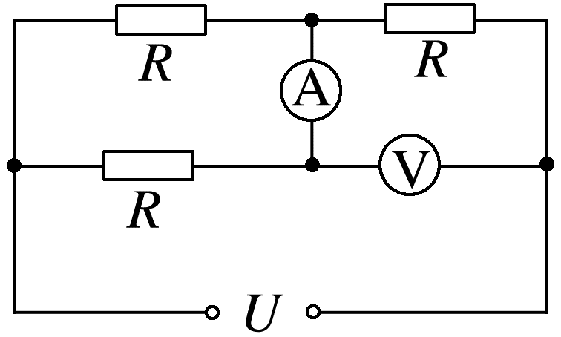
(1)(6分)求电阻R的阻值和电压表示数；
(2)(4分)将电压表和电流表位置互换，已知电表均未超过量程，求电流表示数。
14.(11分)(2024·大同市高二期中)如图所示的电路中，A、B之间的电压为9 V，标有“6 V，3.6 W”的灯泡L恰好能正常发光，电流表A₁、A₂是完全相同的两个电表，内阻均为2 Ω，求：
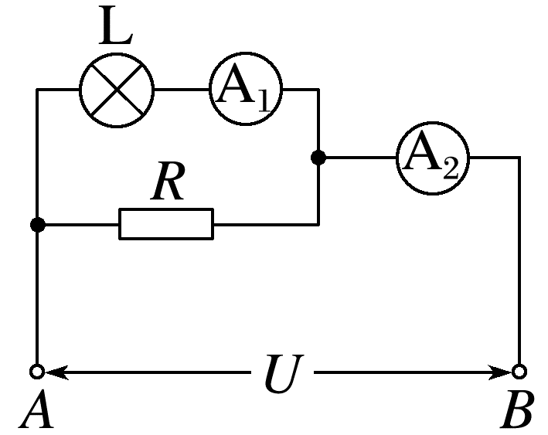
(1)(2分)电流表A₁的示数；
(2)(5分)电流表A₂的示数；
(3)(4分)定值电阻的阻值R。

15.(15分)如图所示的两个串联电阻R₁=12 kΩ，R₂=36 kΩ，A、B两端的电压保持15 V不变，求：
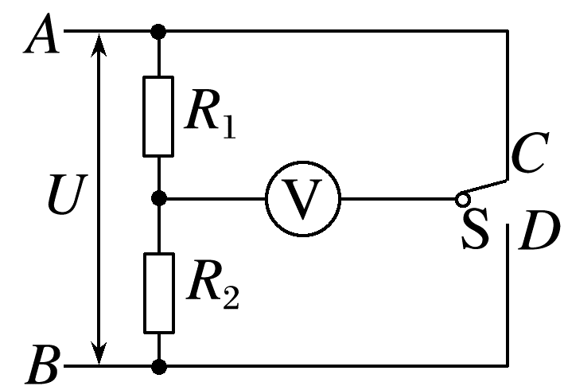
(1)(5分)若开关S断开，R₁、R₂两端的电压分别是多少；
(2)(10分)如果电压表的内阻是12 kΩ，当S分别与C、D接触时电压表的读数是多少。

答案精析
1.D [根据Q=CU，可知ΔQ=CΔU=1×10⁻⁸×(30+70)×10⁻³ C=1×10⁻⁹ C，则该过程中跨膜电流的平均值为I=$\frac{ΔQ}{t}$=$\frac{1×{10}^{-9}}{2×{10}^{-3}}$ A=5×10⁻⁷ A，故选D。]
2.A [串联电路分压但电流相同，则当用A项图中该电路继续测量超过量程的电流时，电流表流过的电流依然超过量程，故A错误；并联电路分流但电压相同，则当用并联电路测量超过量程的电流时，只要另外一并联支路分流适当，就能够使得流过电流表的电流在量程范围之内，故B、C、D正确。]
3.B [R_{L2}与R_{L3}并联，电压相等，由U=IR，则有I₂∶I₃=R_{L3}∶R_{L2}=6∶3=2∶1，R_{L1}与R_{L4}串联，电流相等，则有I₁=I₄=I₂+I₃，可得I₁∶I₃=3∶1，所以有I₁∶I₂∶I₃∶I₄=3∶2∶1∶3，B正确。]
4.D [由欧姆定律可知，在A点设电压为U₀，电流为I₀，导体的电阻为R=$\frac{U_{0}}{I_{0}}$，由于纵坐标与横坐标的标度可能不同，所以不一定能用tan α和tan β计算电阻值。故A、B错误；由题图可知，电压随电流的变化关系图线不是过原点的直线，通过电阻的电流与其两端的电压不成正比，故C错误；由题图知，U增大，电流I也增大，该导体的电功率在数值上等于横、纵坐标的乘积，则导体的电功率随电压U的增大而增大，故D正确。]
5.D [根据电阻定律，可得R_{A}=ρ$\frac{L}{S}$，
R_{B}=ρ$\frac{2L}{4S}$=$\frac{1}{2}$ρ$\frac{L}{S}$，故A错误；
根据并联电路电压相等，可得
I_{A}=$\frac{U}{R_{A}}$=$\frac{US}{ρL}$，I_{B}=$\frac{U}{R_{B}}$=$\frac{2US}{ρL}$，故B错误；
c、d间的电阻为R=$\frac{1}{\frac{1}{R_{A}}+\frac{1}{R_{B}}}$=$\frac{1}{3}$ρ$\frac{L}{S}$，故C错误；
根据I_{A}=ne·Sv_{A}，I_{B}=ne·4Sv_{B}
联立解得v_{A}∶v_{B}=2∶1，故D正确。]
6.B [电阻表的读数=倍率×指针示数，该图指针偏转角度过大，说明电阻读数偏小，则倍率选大了，应该改用“×1”的倍率，欧姆调零后再次进行测量，故A错误；多用电表作电阻表使用时，是靠内部电源提供电流，中值刻度对应的电阻就等于这个倍率下电阻表的内阻，若选用的是“×10”倍率测电阻，则电阻表内阻约为150 Ω，故B正确；若使用直流电压“10 V”量程，读数应估读为9.0 V，故C错误；测直流电流时，应该让电流从红表笔流进，从黑表笔流出，以保证表盘指针能够正偏，故必须让红表笔接外电路的正极，黑表笔接外电路负极，故D错误。]
7.A [当接O、a接线柱时改装为电流表，根据并联电路特点得
I_{g}R_{g}=(I-I_{g})R₁
代入数据解得
R₁=$\frac{I_{g}R_{g}}{I-I_{g}}$=$\frac{1×{10}^{-3}×45}{10×{10}^{-3}-1×{10}^{-3}}$ Ω=5 Ω
当接O、b接线柱时改装为电压表，根据串联电路特点得I_{g}R_{g}+IR₂=U
解得R₂=$\frac{U-I_{g}R_{g}}{I}$=$\frac{3-1×{10}^{-3}×45}{10×{10}^{-3}}$ Ω=295.5 Ω，故选A。]
8.CD [由电流的微观表达式I=nqSv可知，电子运动速率越大，并不能说明电流越大，还跟导体的横截面积、单位体积所带的电荷量等有关，故A错误；由I=$\frac{q}{t}$可知，单位时间内通过导体横截面的电荷量越多，导体中的电流越大，故B错误，C正确；电阻率是表征材料导电性能好坏的物理量，电阻率越大，其导电性能越差，故D正确。]
9.AD [由题意可得U_{AB}=U_{AC}=U，说明由A、B分别至电源的线路均已接通。若BC段完好，则AB段断路；若BC段短路，则AB段可能断路，也可能完好。又由题述得U_{BC}=0，因而可能AB段断路或BC段短路，也有可能出现两者同时发生的情况，故选A、D。]
10.AD [根据题图乙可知，R₁的阻值大小是R₁=$\frac{U}{I}$=$\frac{10}{0.5}$ Ω=20 Ω，选项A正确；当S₁闭合，S₂、S₃断开时，只有R₂和R₃串联，若电流表的示数为0.15 A，则R₃两端电压是U₃=0.15×10 V=1.5 V，选项B错误；当S₁、S₂、S₃均闭合时，R₁和R₂并联，R₃被短路，若电流表的示数为0.5 A，则通过电阻R₂的电流为I₂=$\frac{R_{1}}{R_{1}+R_{2}}$I=$\frac{20}{20+30}$×0.5 A=0.2 A，电源电压是U=I$\frac{R_{1}R_{2}}{R_{1}+R_{2}}$=0.5×$\frac{20×30}{20+30}$ V=6 V，选项C错误，D正确。]
11.(1)EBDC (2)见解析图
(3)9.25 (4)$\frac{πd^{2}U}{4(I_{1}+I_{2})L}$ 小于
解析 (1)选择开关调至“×10”挡时测电阻，指针偏转较大，说明待测电阻阻值较小，应将选择开关调至“×1”挡，使两表笔短接，调节欧姆调零旋钮，使指针指在最右侧刻度，使两表笔接触导体棒两端进行测量读数，断开电路，将选择开关调至“OFF”挡。故正确的操作顺序为EBDC。
(2)电压表的量程为15 V，待测导体棒的电阻约为10 Ω，则通过导体棒的最大电流为
I_{m}=$\frac{U}{R_{1}}$=$\frac{15}{10}$ A=1.5 A
则通过导体棒的最大电流大于电流表A₁、A₂的量程，小于电流表A₃的量程，由于使用电流表A₃测量电流，指针偏转较小，误差较大，应将电流表A₁、A₂并联扩大电流表量程，电压表的内阻远大于导体棒的电阻，为减小实验误差，电流表采用外接法，实验电路图如图所示。
(3)导体棒的直径为
d=(9+15×0.05) mm-(0+10×0.05) mm=9.25 mm
(4)导体棒的电阻为R=$\frac{U}{I_{1}+I_{2}}$
根据电阻定律
R=ρ$\frac{L}{S}$=ρ$\frac{L}{π(\frac{d}{2})^{2}}$=$\frac{4ρL}{πd^{2}}$
该电阻材料的电阻率ρ=$\frac{πd^{2}U}{4(I_{1}+I_{2})L}$
由于电压表的分流，实际流过导体棒的电流小于电流表的示数，故此表达式得出的测量值小于真实值。
12.(1)320 (2)R₂ (3)② (4)右
(5)不正确。测AB间电阻时电流表A₁分压为$\frac{1}{5}$，测CD间电阻时电流表A₂分压约为$\frac{1}{81}$，故测CD间电阻时因电流表分压产生的误差小，计算所得电阻率更准确
13.(1)3 Ω 6 V (2)3 A
解析 (1)由于电压表和电流表均为理想电表，则电压表可视为开路，电流表可视为短路。根据电路连接结构可知，电流表左侧上下两个电阻并联，右侧电阻R在干路中，由串、并联电路特征可知，并联部分总电阻为$\frac{R}{2}$，故并联部分电压与干路中电阻R的电压比为1∶2，因此并联部分电压为U_{并}=$\frac{1}{3}$U=3 V；并联部分各支路电阻均为R，故并联部分两个支路电流相等，每个支路电流为I=$\frac{U_{并}}{R}$=1.0 A，故电阻的阻值为R=$\frac{U_{并}}{I}$=3 Ω，电压表与干路中的电阻R并联，故电压表的示数为U_{V}=U-U_{并}=9 V-3 V=6 V
(2)若将电压表和电流表位置互换，由电路结构可知，上面支路两个电阻串联，下面支路只有一个电阻，并联电路电压相等，故两个支路电压均为U，电流表串联在下面支路，故电流表示数为下面支路的电流，根据欧姆定律可知，电流表示数为
I'=$\frac{U}{R}$=$\frac{9V}{3Ω}$=3 A。
14.(1)0.6 A (2)0.9 A (3)24 Ω
解析 (1)由欧姆定律可知，电流表A₁的示数为I₁=I_{L}=$\frac{P_{L}}{U_{L}}$=0.6 A
(2)由串联电路规律和欧姆定律可得，电流表A₁两端的电压
U₁=I₁R_{A}=0.6×2 V=1.2 V
所以电流表A₂两端的电压
U₂=U-U_{L}-U₁=1.8 V
所以电流表A₂的示数为I₂=$\frac{U_{2}}{R_{A}}$
=0.9 A
(3)由并联电路规律可得
I_{R}=I₂-I₁=0.3 A
由欧姆定律得，定值电阻的阻值为
R=$\frac{U_{L}+U_{1}}{I_{R}}$=24 Ω。
15.(1)3.75 V 11.25 V (2)$\frac{15}{7}$ V $\frac{45}{7}$ V
解析 (1)S断开，R₁与R₂串联，根据串联电路的电压特点知
U₁=$\frac{R_{1}}{R_{1}+R_{2}}$U=$\frac{12}{12+36}$×15 V=3.75 V
U₂=$\frac{R_{2}}{R_{1}+R_{2}}$U=$\frac{36}{12+36}$×15 V
=11.25 V
(2)当S与C接触时，电压表与R₁并联，并联电阻
R_{并}=$\frac{R_{1}R_{V}}{R_{1}+R_{V}}$=$\frac{12×12}{12+12}$ kΩ=6 kΩ
则并联支路电压U_{并}=
$\frac{R_{并}}{R_{并}+R_{2}}$U=$\frac{6}{6+36}$×15 V=$\frac{15}{7}$ V，
同理，当S与D接触时
R_{并}'=$\frac{R_{2}R_{V}}{R_{2}+R_{V}}$=$\frac{36×12}{36+12}$ kΩ=9 kΩ，
U_{并}'=$\frac{R_{并}'}{R_{并}'+R_{1}}$U=$\frac{9}{9+12}$×15 V
=$\frac{45}{7}$ V。

